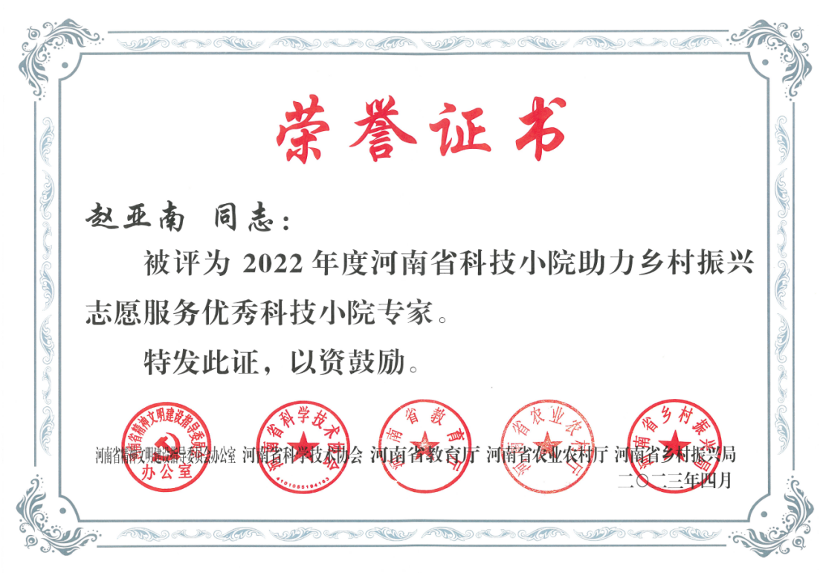
河南省科技小院助力乡村振兴服务先进典型

